附件4

2020年度

四川省武胜县道路运输管理所决算

(范本)
目录

公开时间：2021年 8月 25日

第一部分 部门概况
一、基本职能及主要工作
二、机构设置
第二部分度部门决算情况说明
一、收入支出决算总体情况说明
二、收入决算情况说明
三、支出决算情况说明
四、财政拨款收入支出决算总体情况说明
五、一般公共预算财政拨款支出决算情况说明
六、一般公共预算财政拨款基本支出决算情况说明
七、“三公”经费财政拨款支出决算情况说明
八、政府性基金预算支出决算情况说明
九、 国有资本经营预算支出决算情况说明
十、其他重要事项的情况说明
第三部分 名词解释
第四部分 附件
附件1
附件2
第五部分 附表
一、收入支出决算总表
二、收入决算表
三、支出决算表
四、财政拨款收入支出决算总表
五、财政拨款支出决算明细表
六、一般公共预算财政拨款支出决算表
七、一般公共预算财政拨款支出决算明细表
八、一般公共预算财政拨款基本支出决算表
九、一般公共预算财政拨款项目支出决算表
十、一般公共预算财政拨款“三公”经费支出决算表
十一、政府性基金预算财政拨款收入支出决算表
十二、政府性基金预算财政拨款“三公”经费支出决算表
十三、国有资本经营预算财政拨款收入支出决算表
十四、国有资本经营预算财政拨款支出决算表

第一部分 部门概况

一、基本职能及主要工作

（一）主要职能：我所的主要职能是依照县政府批准的三定方案执行的；主要是宣传贯彻执行国家及省有关道路运输的方针政策和法律、法规，执行上级道路运输管理部门制定的有关规章、规范标准和细则，参与制订全县道路运输行业发展规划并组织实施，建立完善道路运输管理制度，建立统一、开放、竞争、有序的道路运输市场体系，负责全县道路客货运输、城市公交、出租汽车、车辆维修和检测、运输服务行业的管理及监督、指导和协调。负责道路运输管理的行政执法工作，打击道路运输违法经营行为等工作。

二、机构设置
我所是参照公务员法管理的事业单位。一级预算，数据由财政汇总，我单位数据仅为公路运输管理所单位决算数据。

第二部分 2020年度部门决算情况说明

- 收入支出决算总体情况说明
2020年度收、支总计206.05万元。与2019年相比，收、支总计各与上年对比减少28%，主要是由于今年预算收入和支出减少。
（图1：收、支决算总计变动情况图）（柱状图）

- 收入决算情况说明

2020年本年收入合计206.05万元，其中：一般公共预算财政拨款收入179.86万元，占87.3%；政府性基金预算财政拨款收入26.19万元，占12.7%；上级补助收入0万元，占0%；事业收入0万元，占0%；经营收入0万元，占0%；附属单位上缴收入0万元，占0%；其他收入0万元，占0%。
（图2：收入决算结构图）（饼状图）

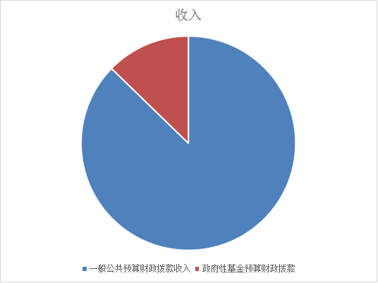
- 支出决算情况说明

2020年本年支出合计206.05万元，其中：基本支出206.05万元，占100%；项目支出0万元，占0%；上缴上级支出0万元，占0%；经营支出0万元，占0%；对附属单位补助支出0万元，占0%。
（图3：支出决算结构图）（饼状图）

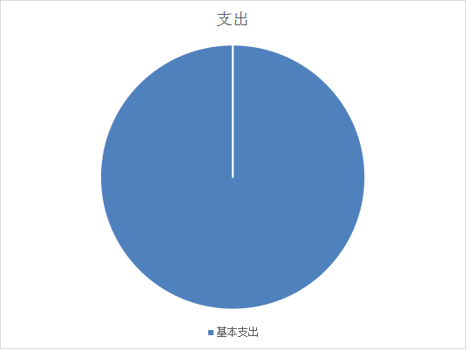

四、财政拨款收入支出决算总体情况说明
2020年财政拨款收、支总计206.05万元。与2019年相比，财政拨款收、支总计各减少28%，主要是由于今年预算收入和支出减少。
（图4：财政拨款收、支决算总计变动情况）（柱状图）

五、一般公共预算财政拨款支出决算情况说明

（一）一般公共预算财政拨款支出决算总体情况
2020年一般公共预算财政拨款支出179.86万元，占本年支出合计的87.3%。与2019年相比，一般公共预算财政拨款减少26.74万元，下降13%。主要是由于今年预算收入和支出减少。
（图5：一般公共预算财政拨款支出决算变动情况）（柱状图）

（二）一般公共预算财政拨款支出决算结构情况
2020年一般公共预算财政拨款支出179.86万元，主要用于以下方面:社会保障和就业（类）支出12.88万元，占7.16%；卫生健康支出22.41万元，占12.4%；住房保障支出9.66万元，占5.44%；交通运输支出134.92万元，占75%。（罗列全部功能分类科目，至类级。）

（图6：一般公共预算财政拨款支出决算结构）（饼状图）

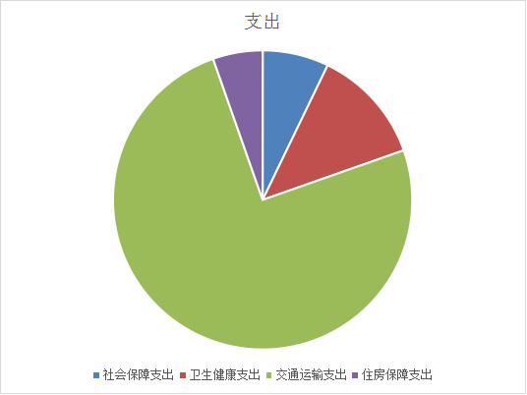

（三）一般公共预算财政拨款支出决算具体情况

2020年一般公共预算支出决算数为179.86，完成预算100%。其中：
1.社会保障和就业（类）05（款）05（项）: 支出决算为12.88万元，完成预算100%，决算数小于/等于预算数的主要原因是…。
2.卫生健康（类）04（款）10（项）:支出决算为22.41万元，完成预算100%，决算数小于/等于预算数的主要原因是…。
3.交通运输（类）01（款）12（项）:支出决算为134.92万元，完成预算100%，决算数小于/等于预算数的主要原因是…。
4.住房保障（类）02（款）01（项）:支出决算为9.66万元，完成预算100%，决算数小于/等于预算数的主要原因是…。

六、一般公共预算财政拨款基本支出决算情况说明
2020年一般公共预算财政拨款基本支出179.86万元，其中：
人员经费115.35万元，主要包括：基本工资、津贴补贴、奖金、伙食补助费、绩效工资、机关事业单位基本养老保险缴费、职业年金缴费、其他社会保障缴费、其他工资福利支出、离休费、退休费、抚恤金、生活补助、医疗费补助、奖励金、住房公积金、其他对个人和家庭的补助支出等。
日常公用经费64.51万元，主要包括：办公费、印刷费、咨询费、手续费、水费、电费、邮电费、取暖费、物业管理费、差旅费、因公出国（境）费用、维修（护）费、租赁费、会议费、培训费、公务接待费、劳务费、委托业务费、工会经费、福利费、公务用车运行维护费、其他交通费、税金及附加费用、其他商品和服务支出、办公设备购置、专用设备购置、信息网络及软件购置更新、其他资本性支出等。

七、“三公”经费财政拨款支出决算情况说明

（一）“三公”经费财政拨款支出决算总体情况说明
2020年“三公”经费财政拨款支出决算为20.8万元，完成预算100%，决算数小于预算数（或与预算数持平）的主要原因是……。

（二）“三公”经费财政拨款支出决算具体情况说明
2020年“三公”经费财政拨款支出决算中，因公出国（境）费支出决算0万元，占0%；公务用车购置及运行维护费支出决算20万元，占96%；公务接待费支出决算0.8万元，占4%。具体情况如下：
（图7：“三公”经费财政拨款支出结构）（饼状图）

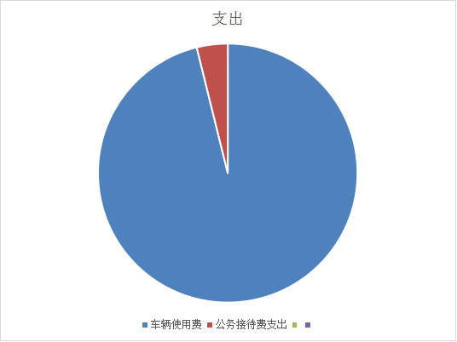
1.因公出国（境）经费支出0万元，完成预算0%。全年安排因公出国（境）团组0次，出国（境）0人。因公出国（境）支出决算比2018年增加/减少0万元，增长/下降0%。主要原因是……。
开支内容包括：…（团组名称、出访地点、取得成效）等。
2.公务用车购置及运行维护费支出20万元,完成预算100%。公务用车购置及运行维护费支出决算比2018年增加20万元，增长100%。主要原因是2018年车辆由机关事务局管理。
其中：公务用车购置支出0万元。全年按规定更新购置公务用车0辆，其中：轿车0辆、金额0万元，越野车0辆、金额0万元，载客汽车0辆、金额0万元，主要用于…。截至2020年12月底，单位共有公务用车3辆，其中：轿车3辆、越野车0辆、载客汽车0辆。
公务用车运行维护费支出20万元。主要用于查处非法营运车等所需的公务用车燃料费、维修费、过路过桥费、保险费等支出。
3.公务接待费支出0.8万元，完成预算100%。公务接待费支出决算比2019年增加/减少0万元，增长/下降0%。其中：
国内公务接待支出0.8万元，主要用于其他区市县运管所来我所学习交流用餐费等。国内公务接待5批次，50人次（不包括陪同人员），共计支出0.8万元，具体内容包括：用餐费0.8万元。
外事接待支出0万元，外事接待0批次，0人，共计支出0万元，主要用于接待…（具体项目）。主要用于……

八、政府性基金预算支出决算情况说明
2020年政府性基金预算拨款支出26.19万元。

- 国有资本经营预算支出决算情况说明
2020年国有资本经营预算拨款支出0万元。

十、其他重要事项的情况说明

（一）机关运行经费支出情况
2020年，机关运行经费支出64..5万元，比2019年增减少25万元，增长/下降27%。主要原因是精减开支。

（二）政府采购支出情况
2020年，政府采购支出总额0万元，其中：政府采购货物支出0万元、政府采购工程支出0万元、政府采购服务支出0万元。主要用于…（具体工作）。授予中小企业合同金额0万元，占政府采购支出总额的0%，其中：授予小微企业合同金额0万元，占政府采购支出总额的0%。

（三）国有资产占有使用情况
截至2020年12月31日，共有车辆3辆，其中：主要领导干部用车0辆、机要通信用车0辆、应急保障用车0辆、其他用车3辆……其他用车主要是用于运政管理。单价50万元以上通用设备0台（套），单价100万元以上专用设备0台（套）。

（四）预算绩效管理情况。
根据预算绩效管理要求，本部门（单位）在年初预算编制阶段，组织对0项目（项目名称）开展了预算事前绩效评估，对6个项目编制了绩效目标，预算执行过程中，选取1个项目开展绩效监控，年终执行完毕后，对0个项目开展了绩效目标完成情况自评。
本部门按要求对2020年部门整体支出开展绩效自评，从评价情况来看运管所绩效目标制定、目标实现、预算编制准确、支出控制、预算动态调整、执行进度、预算完成情况都是严格按财政预算和决算编制完成，无违规记录等情况。
部门自评质量、绩效目标公开和自评公开、评价结果整改和应用结果反馈等情况，都按要求办理。
本部门还自行组织了0个项目支出绩效评价，从评价情况来看…………（简要说明项目绩效情况；若未开展项目支出绩效评价，则说明未开展情况。如：本部门无专项预算项目，因此未组织开展项目支出绩效评价/本部门未组织开展项目支出绩效评价）。
1.项目绩效目标完成情况。
本部门在2020年度部门决算中反映“XXX””XXXX”“XXXXX”等X个项目绩效目标实际完成情况。（本单位部门项目绩效目标个数在5个以上的，选取5个项目进行公开，目标个数在5个以下的，全部进行公开，公开内容包括选取的全部项目完成情况综述和完成情况表）。
（1）XXX项目绩效目标完成情况综述。项目全年预算数XXX万元，执行数为XXX万元，完成预算的XX%。通过项目实施，保障（支持、促进、提高……）了XXXXXXX(按照项目总体目标简要描述项目成效），发现的主要问题：XXXXXXXX。下一步改进措施：XXXXXX
（2）XXXX项目绩效目标完成情况综述。项目全年预算数XXX万元，执行数为XXX万元，完成预算的XX%。通过项目实施，保障（支持、促进、提高……）了XXXXXXX(按照项目总体目标简要描述项目成效），发现的主要问题：XXXXXXXX。下一步改进措施：XXXXXX
（3）XXXXX项目绩效目标完成情况综述。项目全年预算数XXX万元，执行数为XXX万元，完成预算的XX%。通过项目实施，保障（支持、促进、提高……）了XXXXXXX(按照项目总体目标简要描述项目成效），发现的主要问题：XXXXXXXX。下一步改进措施：XXXXXX

项目绩效目标完成情况表
(2020年度)
项目名称
预算单位
预算执行情况(万元) | 预算数: |  |  | 执行数:
预算执行情况(万元) | 其中-财政拨款: |  |  | 其中-财政拨款:
预算执行情况(万元) | 其它资金: |  |  | 其它资金:
年度目标完成情况 | 预期目标 |  |  | 实际完成目标
绩效指标完成情况 | 一级指标 | 二级指标 | 三级指标 | 预期指标值(包含数字及文字描述) | 实际完成指标值(包含数字及文字描述)
绩效指标完成情况 | 项目完成指标
绩效指标完成情况 | 项目完成指标
绩效指标完成情况 | 项目完成指标
绩效指标完成情况 | 项目完成指标
绩效指标完成情况 | 项目完成指标
绩效指标完成情况 | ……
绩效指标完成情况 | 效益指标
绩效指标完成情况 | 效益指标
绩效指标完成情况 | ……
绩效指标完成情况 | 满意度指标

2.部门绩效评价结果。
本部门按要求对2020年部门整体支出绩效评价情况开展自评，《武胜县道路运输管理所2020年部门整体支出绩效评价报告》见附件（附件1）。

- 名词解释

1.财政拨款收入：指单位从同级财政部门取得的财政预算资金。
2.事业收入：指事业单位开展专业业务活动及辅助活动取得的收入。如…（二级预算单位事业收入情况）等。
3.经营收入：指事业单位在专业业务活动及其辅助活动之外开展非独立核算经营活动取得的收入。如…（二级预算单位经营收入情况）等。
4.其他收入：指单位取得的除上述收入以外的各项收入。主要是…（收入类型）等。
5.使用非财政拨款结余：指事业单位使用以前年度积累的非财政拨款结余弥补当年收支差额的金额。
6.年初结转和结余：指以前年度尚未完成、结转到本年按有关规定继续使用的资金。
7.结余分配：指事业单位按照会计制度规定缴纳的所得税、提取的专用结余以及转入非财政拨款结余的金额等。
8、年末结转和结余：指单位按有关规定结转到下年或以后年度继续使用的资金。
9.一般公共服务（类）…（款）…（项）：指……。
10.外交（类）…（款）…（项）：指……。
11.公共安全（类）…（款）…（项）：指……。
12.教育（类）…（款）…（项）：指……。
13.科学技术（类）…（款）…（项）：指……。
14.文化体育与传媒（类）…（款）…（项）：指……。
15.社会保障和就业（类）…（款）…（项）：指……。
16.医疗卫生与计划生育（类）…（款）…（项）：指……。
17.节能环保（类）…（款）…（项）：指……。
18.城乡社区（类）…（款）…（项）：指……。
19.农林水（类）…（款）…（项）：指……。
20.交通运输（类）…（款）…（项）：指……。
21.资源勘探信息等（类）…（款）…（项）：指……。
22.商业服务业（类）…（款）…（项）：指……。
23.金融（类）…（款）…（项）：指……。
24.国土海洋气象等（类）…（款）…（项）：指……。
25.住房保障（类）…（款）…（项）：指……。
26.粮油物资储备（类）…（款）…（项）：指……。
……
……
……
（解释本部门决算报表中全部功能分类科目至项级，请参照《2020年政府收支分类科目》增减内容。）
27.基本支出：指为保障机构正常运转、完成日常工作任务而发生的人员支出和公用支出。
28.项目支出：指在基本支出之外为完成特定行政任务和事业发展目标所发生的支出。
29.经营支出：指事业单位在专业业务活动及其辅助活动之外开展非独立核算经营活动发生的支出。
30.“三公”经费：指部门用财政拨款安排的因公出国（境）费、公务用车购置及运行费和公务接待费。其中，因公出国（境）费反映单位公务出国（境）的国际旅费、国外城市间交通费、住宿费、伙食费、培训费、公杂费等支出；公务用车购置及运行费反映单位公务用车车辆购置支出（含车辆购置税）及租用费、燃料费、维修费、过路过桥费、保险费等支出；公务接待费反映单位按规定开支的各类公务接待（含外宾接待）支出。
31.机关运行经费：为保障行政单位（含参照公务员法管理的事业单位）运行用于购买货物和服务的各项资金，包括办公及印刷费、邮电费、差旅费、会议费、福利费、日常维修费、专用材料及一般设备购置费、办公用房水电费、办公用房取暖费、办公用房物业管理费、公务用车运行维护费以及其他费用。
32.……。

（名词解释部分请根据各部门实际列支情况罗列，并根据本部门职责职能增减名词解释内容。）

第四部分 附件

附件1

武胜县道路运输管理所
2020年部门整体支出绩效评价报告
（报告范围包括机关和下属单位）

一、部门（单位）概况
（一）机构组成：我所是参照公务员法管理的县交通运输局下属事业单位。
（二）机构职能：我所的主要职能是依照县政府批准的三定方案执行的；主要是宣传贯彻执行国家及省有关道路运输的方针政策和法律、法规，执行上级道路运输管理部门制定的有关规章、规范标准和细则，参与制订全县道路运输行业发展规划并组织实施，建立完善道路运输管理制度，建立统一、开放、竞争、有序的道路运输市场体系，负责全县道路客货运输、城市公交、出租汽车、车辆维修和检测、运输服务行业的管理及监督、指导和协调。负责道路运输管理的行政执法工作，打击道路运输违法经营行为等工作。
（三）人员概况：运管所在编人员１1，其中男职工9，女职工2个，平均年龄４2岁，全部具有大专及以上学历；退休人员15人，财政供养人员2人，协聘职工24人，其中男职工人20人，女职工４人
二、部门财政资金收支情况
（一）部门财政资金收入情况。2019年度财政拨入经费287.4万元。
（二）部门财政资金支出情况。2019年度财政拨款支出287.4万元。
三、部门整体预算绩效管理情况
（一）部门预算管理。
运管所绩效目标制定、目标实现、预算编制准确、支出控制、预算动态调整、执行进度、预算完成情况都是严格按财政预算和决算编制完成，无违规记录等情况。
（二）结果应用情况。
部门自评质量、绩效目标公开和自评公开、评价结果整改和应用结果反馈等情况，都按要求办理。
四、评价结论及建议
（一）评价结论。

我单位整体支出绩效均按照实际预算编制、支出、完成。执行进度、分配合理合法，严格执行财务制度，按进度进行划拨使用，规范了客货运市场的正常运行。
（二）存在问题。无
（三）改进建议。无

附件2

XXX项目2020年绩效评价报告

一、项目概况
（一）项目基本情况。
1．说明项目主管部门（单位）在该项目管理中的职能。
2．项目立项、资金申报的依据。
3．资金管理办法制定情况，资金支持具体项目的条件、范围与支持方式概况。
4．资金分配的原则及考虑因素。
（二）项目绩效目标。
1．项目主要内容。
2．项目应实现的具体绩效目标，包括目标的量化、细化情况以及项目实施进度计划等。
3．分析评价申报内容是否与实际相符，申报目标是否合理可行。
（三）项目自评步骤及方法。
说明项目绩效自评采用的组织实施步骤及方法。
二、项目资金申报及使用情况
（一）项目资金申报及批复情况。
说明项目资金申报、批复及预算调整等程序的相关情况。
（二）资金计划、到位及使用情况（可用表格形式反映）。
1．资金计划。在说明该项目全省资金计划的基础上，分项目大类或市（州）分别说明各类资金计划情况，包括中央、省、市（州）、县（市、区）财政资金、项目单位自筹、其他渠道资金（包括银行贷款及其他资金等）。
2．资金到位。汇总统计截止评价时点该项目全省资金到位情况。在此基础上分项目大类或市（州）统计各类资金到位情况，包括中央、省、市（州）、县（市、区）财政资金、项目单位自筹及其他渠道资金（包括银行贷款及其他资金等）。将资金到位情况与资金计划进行比对，并重点围绕资金到位率、到位及时性等进行评价，对未到位或到位不及时的情况作出分析说明。
3．资金使用。汇总统计截止评价时点该项目全省资金支出情况。在此基础上分项目大类或市（州）统计资金支出情况，并对资金使用的安全性、规范性及有效性进行重点分析，包括资金支付范围、支付标准、支付进度、支付依据等是否合规合法、是否与预算相符，并对自评中发现的相关问题进行分析说明。
（三）项目财务管理情况。
总体评价各项目实施单位财务管理制度是否健全，是否严格执行财务管理制度，账务处理是否及时，会计核算是否规范等。
三、项目实施及管理情况
结合项目组织实施管理办法，重点围绕以下内容进行分析评价，并对自评中发现的问题分析说明。
（一）项目组织架构及实施流程。
（二）项目管理情况。结合项目特点，总体评价各项目实施单位执行相关法律法规及项目管理制度等情况，如招投标、政府采购、项目公示制等相关规定。
（三）项目监管情况。说明项目主管部门为加强项目管理所采取的监管手段、监管程序、监管工作开展情况及实现的效果等。
四、项目绩效情况
（一）项目完成情况。
包括项目完成数量、质量、时效、成本等情况，对照项目计划完成目标，对截止评价时点的任务量完成、质量标准、进度计划、成本控制目标的实现程度进行评价，并进行分析说明。
（二）项目效益情况。
从项目经济效益、社会效益、生态效益、可持续效益以及服务对象满意度等方面对项目效益进行全面分析评价。
五、评价结论及建议
（一）评价结论。
结合项目自身特点、评价重点及管理办法等要求，围绕专项项目支出绩效评价指标体系对项目进行总体评价。
（二）存在的问题。
结合自评情况，分析存在的问题及原因。
（三）相关建议。
针对项目自评中发现的问题，提出下一步改进完善的意见及有关政策性建议。

第五部分 附表

一、收入支出决算总表

二、收入决算表

三、支出决算表

四、财政拨款收入支出决算总表

五、财政拨款支出决算明细表

六、一般公共预算财政拨款支出决算表

七、一般公共预算财政拨款支出决算明细表

八、一般公共预算财政拨款基本支出决算表

九、一般公共预算财政拨款项目支出决算表

十、一般公共预算财政拨款“三公”经费支出决算表

十一、政府性基金预算财政拨款收入支出决算表

十二、政府性基金预算财政拨款“三公”经费支出决算表

十三、国有资本经营预算财政拨款支出决算表

